Les verbes au présent de l’indicatif
- Mets le verbe être au présent.

Tu _______________ en retard.
Ils _______________ de bons élèves.
Nous _______________ fatigués.
Il _______________ heureux d’être en congé.
Je _______________ en bonne santé.
Vous _______________ les premiers à finir la course.

- Mets le verbe avoir au présent.

Il y _______________ bientôt des élections.
Vous _______________ sommeil.
J'_______________ soif.
Tu _______________ de la chance.
Ils _______________ un bon travail.
Nous _______________ faim.

- Mets le verbe aimer au présent.

Nous _______________ prendre des marches.
J’ _______________ bien rire.
Il _______________ beaucoup sa mère.
Ils _______________ jouer au basketball.
Vous _______________ aller au cinéma.
Tu _______________ beaucoup écouter la télévision.
- Trouve le pronom personnel auquel le nom réfère.
( je, tu, il, elle, nous, vous, ils, elles )

Exemple : Marie ( elle ) aime aller à la plage.
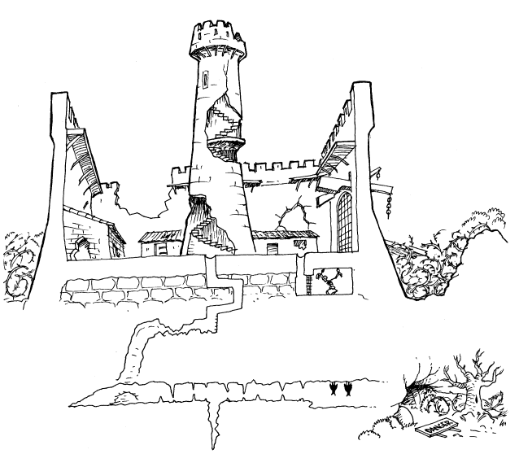
Caroline et moi (_________) avons presque terminé les devoirs.
Mes voisins (_________) sont partis en voyage.
Ma chambre (_________) est en désordre.
Mon ordinateur (_________) fonctionne très bien.
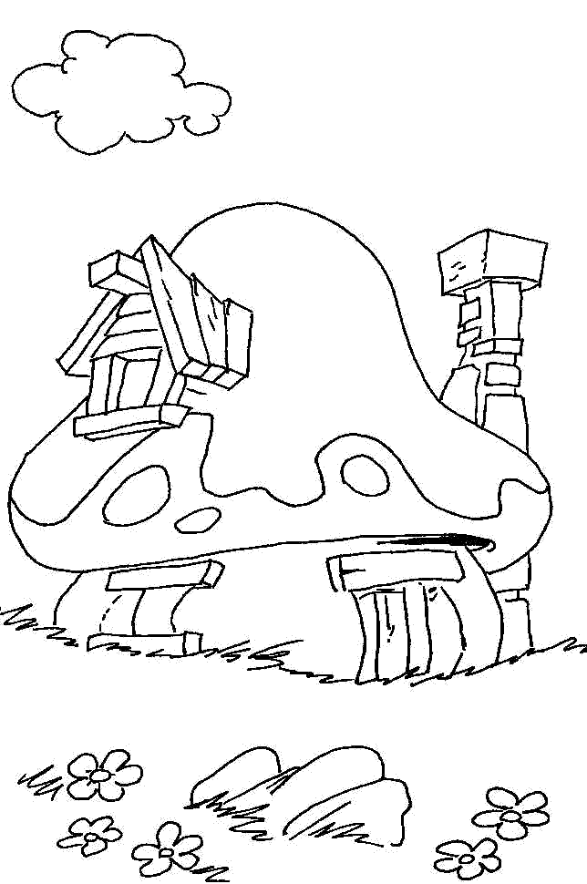






- Conjugue les verbes avoir, être et aimer au présent de l’indicatif.
Avoir | Être | Aimer
J’ ___________________  Tu ___________________  Il/elle ___________________  Nous ___________________  Vous ___________________  Ils/elles ___________________ | Je ___________________  Tu ___________________  Il/elle ___________________  Nous ___________________  Vous ___________________  Ils/elles ___________________ | J’ ___________________  Tu ___________________  Il/elle ___________________  Nous ___________________  Vous ___________________  Ils/elles ___________________

